МБДОУ детский сад 2 категории № 1 «Солнышко»

Здравствуй, осень золотая»
(педагогический проект)
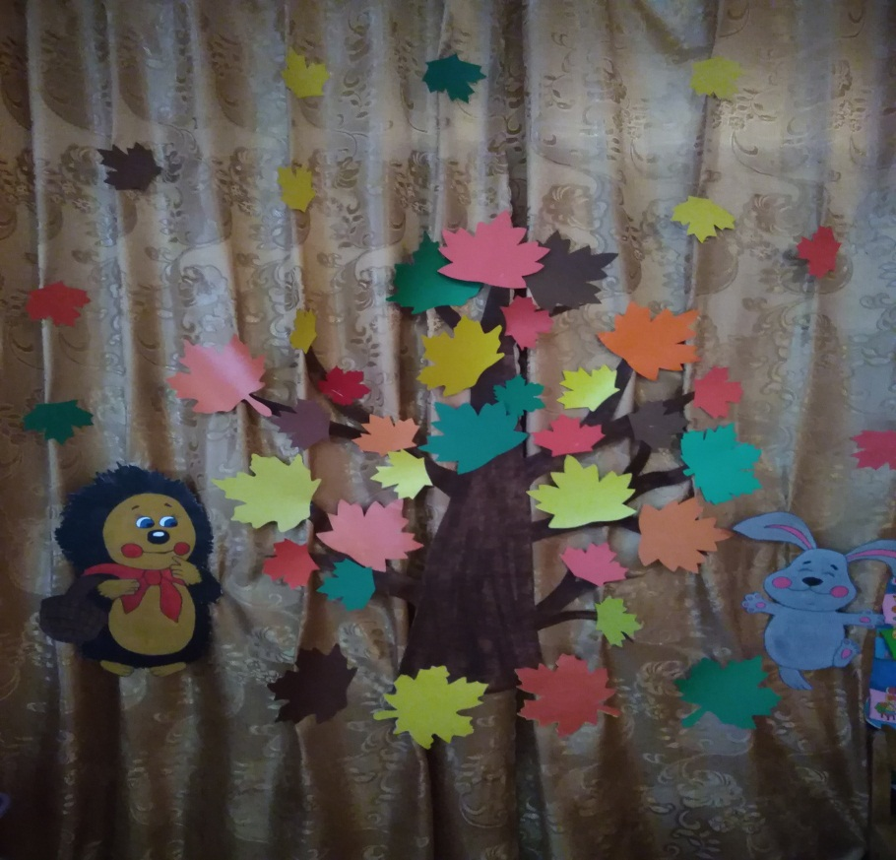

Подготовили и провели:
педагогический коллектив МБДОУ

п. Целина, 2023год.
Паспорт проекта
Цель для педагогов: создать условия способствующие освоению детьми новой информации по теме «Здравствуй, осень золотая».
Задачи для воспитателей:
1. Подобрать иллюстрации с пейзажами осени.
2. Подготовить художественную литературу по теме «Здравствуй, осень золотая».
3. Подобрать музыку на осенние мотивы.
4. Подобрать осенние игры.
Цель для родителей: содействовать расширению представлений ребенка об осени.
Задачи для родителей:
1. Оформить выставку совместно с родителями из природного материала по теме «Здравствуй, осень золотая».
2. Предложить рекомендации по организации наблюдений изменений в природе.
3. Предложить родителям игры на природе.
Цель для детей: приобрести представление об осени, ее характерных особенностях.
Задачи для детей:
1. Рассказать о первом осеннем празднике «Дне знаний».
2. По картинкам увидеть всю красоту осенних пейзажей.
3. На прогулке наблюдать за изменениями в природе.
4. Познакомить со сказками, стихами, рассказами, загадками об осени.
5. Дать знания об сезонных изменениях в природе.
6. Воспитывать любовь ко всему живому, желание беречь и защищать природу.

Возраст: младший и старший дошкольный возраст.
Срок реализации: 3 – 4 неделя октября 2023 г.
Вид проекта: информационно - практикоориентированный с элементами творчества.

Тема месяца: «Здравствуй, осень золотая»
3 неделя «Осенняя пора»
Понедельник | Тема: Рассказ В. Осеевой «Сторож»  Цели: продолжить работу по формированию доброжелательных взаимоотношений между детьми; развивать воображение, слух и голос.  Чтение рассказа В. Осеевой «Сторож».  Прослушивание песни «Если добрый ты» (муз. Б. Савельева, сл. М. Пляцковского)  Физкультминутка.  Отдых наш – физкультминутка.
Тема: Дети и другие люди
Задачи: Формировать у детей представления об опасных формах поведения при встрече с незнакомыми людьми, с объектами природы;
Обучать детей простейшим способом преодоления опасностей и получения помощи (знание своего имени, фамилии, домашнего адреса, имени родителей).
Вторник | Тема: Лепка Чебурашки  Цель: совершенствовать умение лепить из пластилина.  Пальчиковая гимнастика.  ВЕСЕЛЫЙ ОРКЕСТР  Кот играет на баяне,  Зайка наш – на барабане
Тема: «Веселая поляна»
Ходьба в колонне по одному с выполнением игровых подражательных упражнений
Игры: «Бабочки»
Цель: Учить детей бегать, используя все пространство зала, не наталкиваться друг на друга)
Среда | Тема: Геометрические фигуры – круг, квадрат, треугольник  Цель: учить находить предметы в форме круга, квадрата, треугольника, вырезать круг из квадрата, правильно выполнять прыжки на месте (энергично отталкиваться и приземляться на обе ноги), ориентироваться в пространстве
Четверг | Тема: Рассказ Н. Сладкова «Осень на пороге».  Цели: дать представление о том, как звери и птицы готовятся к приходу осени; развивать слух и голос; учить слушать сказки, выполнять ритмичные движения под музыку, петь мелодию чисто.  Ритмичные движения под музыку.  Под звуки песни «Осень» (муз. Ю. Чичкова, сл. И. Мазнина) дети выполняют движения с осенними листочками.  Разучивание песни «Осень».  Физкультминутка. ЛИСТОПАД
Пятница | Тема: Рассказ В. Осеевой «Сторож».  Цели: продолжить работу по формированию доброжелательных взаимоотношений между детьми; развивать воображение, слух и голос.  Тема: Рисование на тему «Осень в лесу»  Цели: учить наблюдать за изменениями в природе, описывать осень по картинке, соблюдать пропорции предметов при рисовании; формировать умение создавать сюжетные композиции;
4 неделя «Что нам осень подарила»
Понедельник | Темы: Чтение русской народной сказки «Мужик и медведь»  Цели: учить слушать сказки, анализировать поступки героев; развивать память, слух и голос; формировать навык ритмичного движения в соответствии с характером музыки
Тема: Дети и дороги.
Задачи: Учить детей основам безопасного поведения на улицах города.
Вторник | Тема: Аппликация «Овощи на тарелке»  Цель: учить располагать предметы согласно образцу, вырезать ножницами, прыгать на месте на двух ногах, на одной ноге с продвижением через 4–5 линий, через 3 предмета (поочередно через каждый).
Среда  Четверг  Пятница | Тема: Во саду ли, в огороде.  Задачи: 1. Закреплять понятие фрукты, овощи;  2. Закреплять умение выделять характерные признаки овощей, фруктов: цвет, форма, вкус, поверхность;  3.Формировать умение устанавливать простые причинно-следственные связи
Тема: Рисование на тему «Любимый овощ»
Цель: познакомить с названиями овощей, местом их выращивания; учить описывать овощи, работать красками; развивать логическое мышление; закреплять умение чисто промывать кисть перед использованием краски другого цвета.

Праздник «Осень, в гости просим!»
План реализации.
Этапы:
1. Подготовительный этап включает в себя подбор дидактического и сенсорного материала, музыки. Подбор иллюстраций с осенними пейзажами, подбор художественной литературы по теме «Здравствуй, осень золотая», Подбор музыки на осенние мотивы.
2. Основной этап реализует недельные темы:
- 1 неделя «Осенняя пора»
- 2 неделя «Что нам осень подарила»
3. Заключительный этап состоит в создании праздника «Осень, в гости просим!»
Сущность проекта: все мероприятия, запланированные в данном проекте, направлены на достижение главной цели – дать представление о времени года – осени, его характерных особенностях. Участвуя в мероприятиях, дети смогут приобрести новые знания об осени, об осенних народных приметах и традициях, о животных леса, о разнообразии растительности нашей планеты, через беседы, чтение художественной литературы, лепку, аппликацию, рисование, рассматривание иллюстраций.
Так как игра является ведущим видом деятельности в дошкольном возрасте, то детям предлагается много игр. В игре в непринужденной форме дети вступают в сотрудничество друг с другом, приобретают новые знания.
В образовательной деятельности участвуют не только дети и воспитатели, но и родители. Им в помощь в родительском уголке предложены рекомендации, и информация об осени, игры, загадки и стихи.

Реализация проекта позволит: укрепить психологическое здоровье воспитанников; развивать интерес к окружающему миру; укрепить физическое здоровье дошкольников с помощью закаливания с использованием природных факторов.
Предполагаемый результат:
1. Сохранение здоровья детей.
2. Привития детям экологической культуры.
3. Приобретение новых знаний и впечатлений об окружающем мире.

Список используемой литературы:
1. Белая К.Ю. Формирование основ безопасности у дошкольников. Пособие для педагогов дошкольных учреждений и родителей.-М.: МОЗАИКА-СИНТЕЗ, 2011
2. Шорыгина Т.А. Осторожные сказки: Безопасность для малышей. - М.: Книголюб, 2004
3. Алешина Н.В. Ознакомление дошкольников с окружающим и социальной действительностью. - УЦ. ПЕРСПЕКТИВА, 2008
4. Карпухина Н.А. Конспекты занятий в средней группе детского сада. – Воронеж: ИП Лакоценин С.С.,2009
5. Колесникова Е.В. «Математика для детей 4-5 лет».
6. Колесникова Е.В. Математические прописи для детей 4-5 лет. 2-е изд. – М.: ТЦ Сфера, 2011
7. Колесникова Е.В. Я считаю до пяти. Рабочая тетрадь для детей 4-5 лет. 2-е изд. – М.: ТЦ Сфера, 2010

